职业卫生检测技术服务信息公开表
用人单位  名称 | 山东大众报业集团半岛传媒股份有限公司
地理位置 | 青岛市市北区兴德路71号
联系人 | 史相和
调查专业  技术人员名单 | 贾健、王洪帅 | 调查时间 | 2023.05.25 | 陪同人 | 史相和
采样专业  技术人员名单 | 王洪帅、王文超 | 采样时间 | 2023.05.29 | 陪同人 | 史相和
检测专业  技术人员名单 | 李笑笑、常鑫钰 |  | 检测时间 | 2023.05.30
影像资料  （调查影像资料及采样影像资料） | 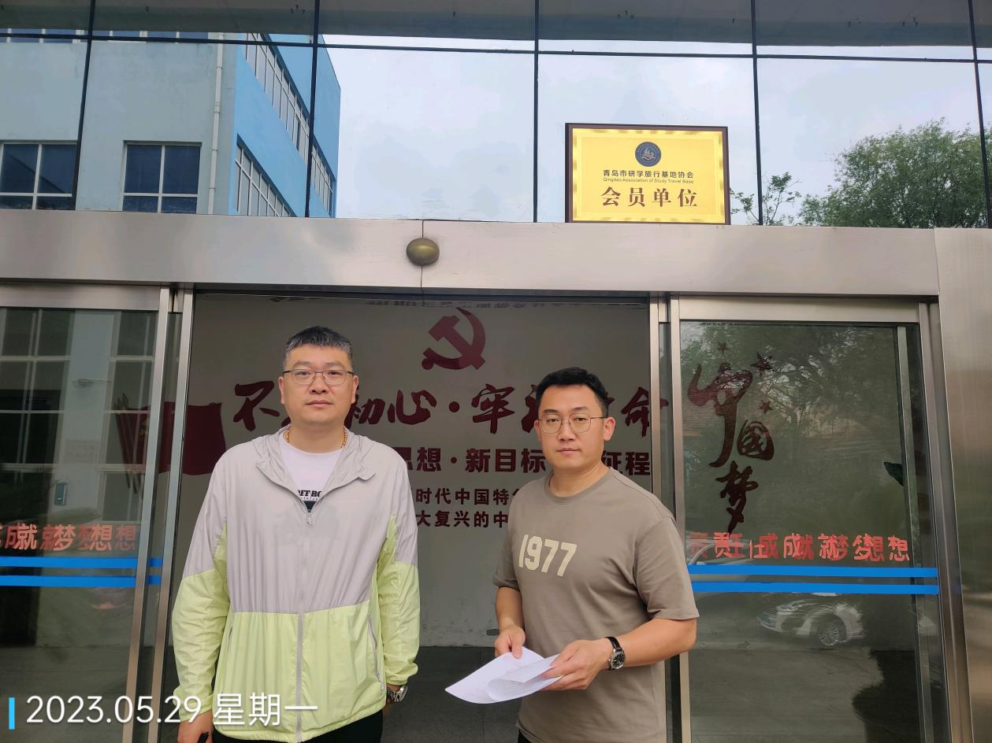  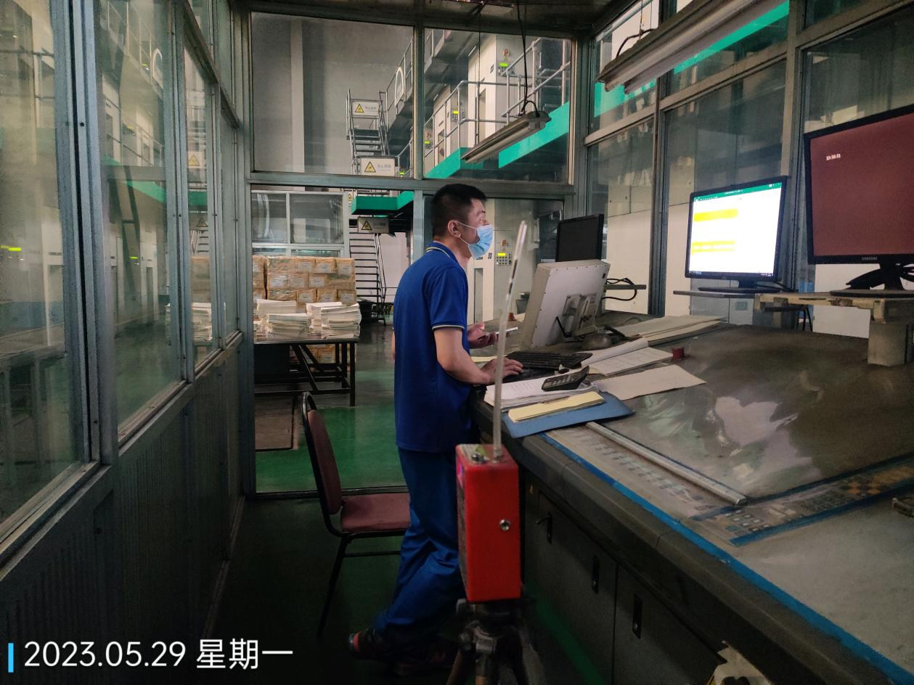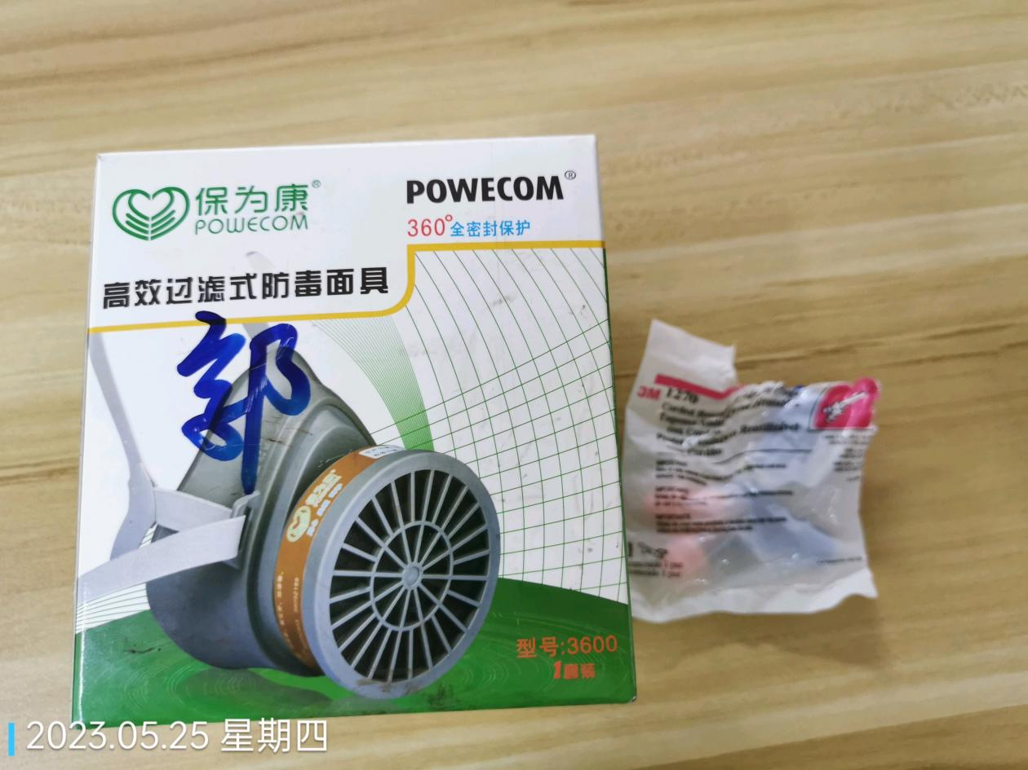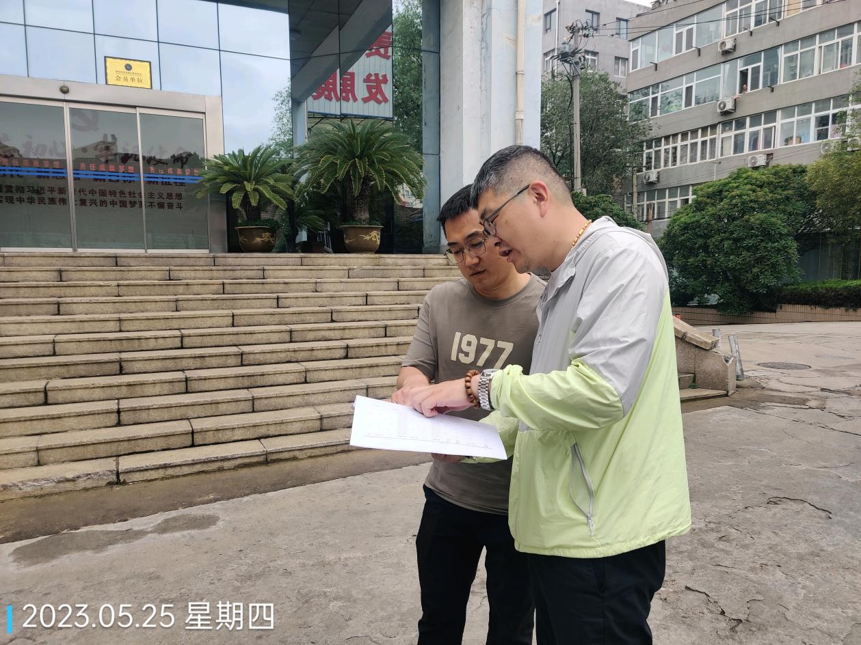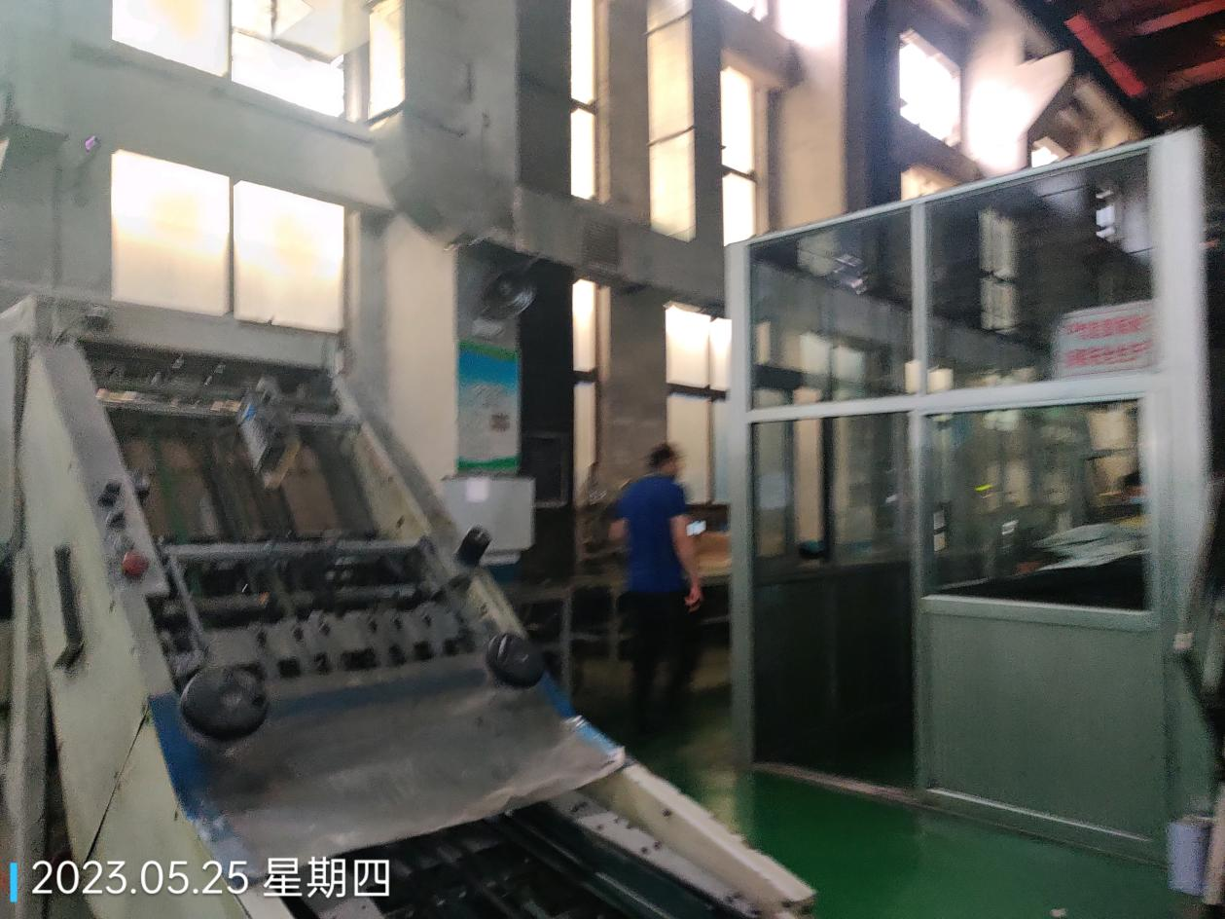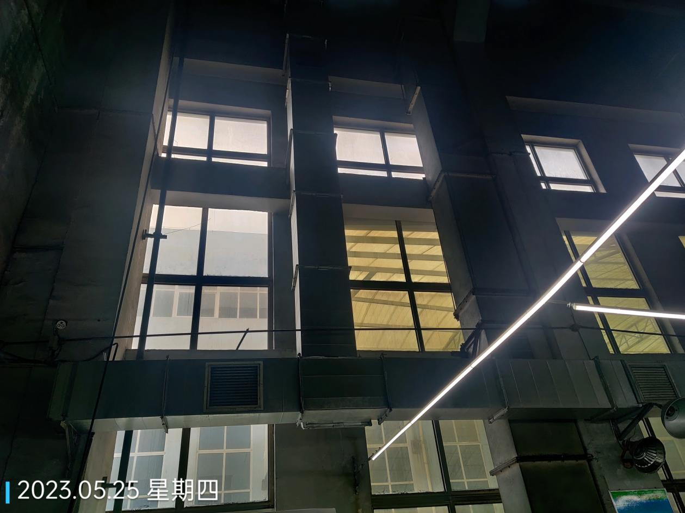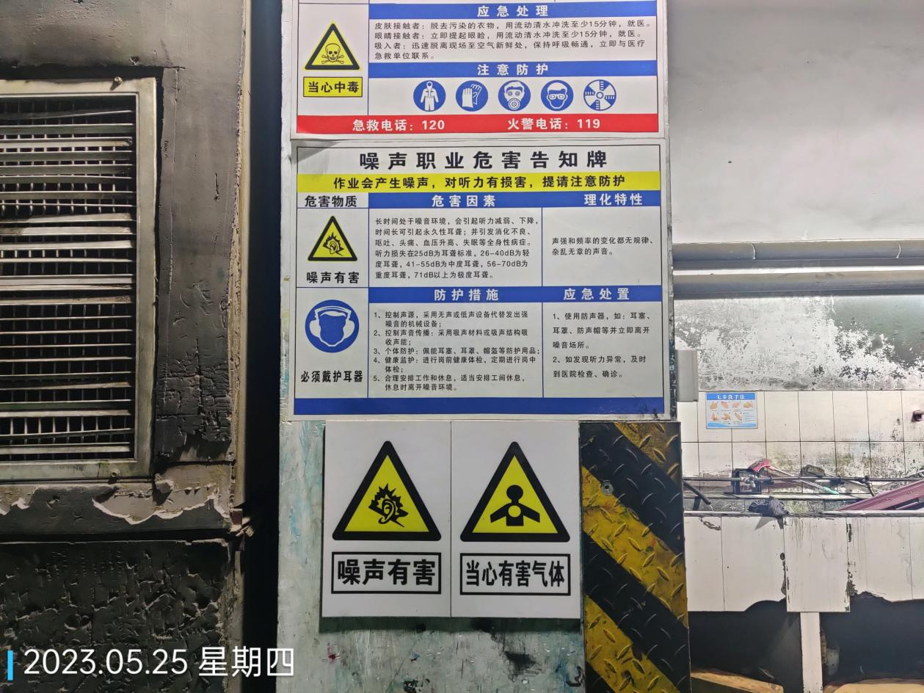
公示日期：2023.06.13

